CFGS Desenvolupament d'Aplicacions Multiplataforma
Mòdul 07 – Desenvolupament d'Interfícies

UF1 – Disseny i implementació d'interfícies.

EAC3
(Curs 2020–21 / 2n semestre)

Presentació i resultats d'aprenentatge

Aquest exercici d’avaluació continuada (EAC) es correspon amb els continguts treballats a la unitat 3: Confecció d'informes. Generació de documentació

Els resultats d'aprenentatge que es plantegen són:
- Crea informes avaluant i utilitzant eines gràfiques
- Documenta aplicacions utilitzant eines gràfiques

Criteris d’avaluació

La puntuació màxima assignada a cada activitat s’indica a l’enunciat.

Els criteris que es tindran en compte per avaluar el treball de l’alumnat són els següents:
- Els criteris d’avaluació indiquen les accions i els continguts de l’activitat o condicions que permeten valorar si s’ha aconseguit el resultat d’aprenentatge establert.
- Cada RA es concreta amb diversos criteris d’avaluació (CA), que es mostren a continuació:
  - RA: Crea informes avaluant i utilitzant eines gràfiques
- Dissenya i estableix l'estructura de l'informe
- Coneix les utilitats de creació d'informes
- Coneix la possibilitat d'establir filtres sobre els valors a presentar als informes.
- Inclou valors calculats, recomptes i totals.
- Inclou gràfics generats a partir de les dades.

  - RA: Documenta aplicacions utilitzant eines gràfiques
- Coneix els diferents tipus de manuals d'aplicacions que solen existir en l'àmbit informàtic
- Coneix les utilitats que faciliten els entorns de desenvolupament per a ajudar en la confecció de la documentació de les aplicacions desenvolupades
- Utilitzar les eines i les pautes per a documentar de forma correcta i eficient les aplicacions

Forma i data de lliurament

Per respondre les qüestions heu d’utilitzar aquest mateix fitxer. Elimineu els apartats Presentació i resultats d'aprenentatge, Criteris d’avaluació i Forma i data de lliurament.

Un cop finalitzat l’exercici d’avaluació continuada heu d’enviar el document des de l'apartat M07 Lliurament EAC3 de l'aula, dins del termini establert. Tingueu en compte que el sistema no permetrà fer lliuraments després de la data i hora indicades.

El nom del fitxer serà el següent: 2252M07_EAC3_Cognom1_Inicial del cognom2. Els cognoms s’escriuran sense accents. Per exemple, l’estudiant Joan García Santos posaria el següent nom al seu fitxer de l’EAC3: 2252M07_EAC3_Garcia_S.

Substituïu Nom i cognoms de la capçalera per les vostres dades personals.

El termini de lliurament finalitza a les 23:55 h del dia 30/04/2021. La proposta de solució de l’EAC es publicarà el dia 10/05/2021 i les qualificacions el dia 10/05/2021.
Enunciat

Exercici 1: Documentació d'aplicacions (3,5 punts)

Les aplicacions solen tenir diversos tipus de manuals.

A) (1,5 punts) Indica els diferents tipus de manuals que existeixen per interfícies i aplicacions i explica'ls mitjançant una infografia. Per fer aquest exercici ho haureu de fer amb l’eina Piktochart (piktochart.com).

- Adjunteu l'enllaç a l'espai de respostes. Assegureu-vos que la seva visió es publica.

Espai de respostes:

Per fer aquest segon exercici, haureu de pensar en el programa de l'exercici 3 de la segona EAC. Només pensar ja que no es demana fer res amb aquell programa. Si no el teniu fet, mireu el que s’hi demanava.

B) (1 punts) Crea una guia ràpida de l’aplicació que vau crear al exercici 3 del segon EAC on hauria d'aparèixer una descripció de cada apartat, ensenyant a l’usuari que passos ha de seguir per la seva correcta utilització).

Espai de respostes:

1. Crear registro
2. Editar registro
3. Borrar registro
4. Cancelar Acción
5. Navegar por los registros
6. Buscar registros

1. Crear registro:
1.1. Para crear un registro se realiza median el botón “New” situado en la parte iferior izquierda, junto a la tabla de regitros.

C) (0,75 punts) En el cas que l’usuari demanés prioritzar dos dels diferents manuals que s’han vist per a l’aplicació anterior que fos WEB, quins dels manuals desenvoluparíeu? Justifica la teva resposta.

Espai de respostes:

D) (0,75 punts) En el cas que l’usuari demanés prioritzar dos dels diferents manuals que s’han vist per a l’aplicació anterior que fos MOBIL, quins dels manuals desenvoluparíeu? Justifica la teva resposta.

Espai de respostes:

Exercici 2: Programari per a documentar aplicacions (3,5 punts)

L’objectiu d’aquest exercici és la creació del manual d’ajuda d'una aplicació informàtica

Per fer-ho ens basarem en l’arxiu adjunt que trobareu a l’EAC (programa en Visual Studio d’una consulta clínica).

Per a desenvolupar aquest manual d'ajuda fareu servir el llenguatge de marques DocBook i, per a simplificar la transformació, us recomanem utilitzar un editor d’aquest (per exemple, Oxygen, Editix, RenderX o algun editor d’XML que accepti documents en DocBook)

El que es demana que es desenvolupi en aquest apartat és el manual d’ajuda donat en dos formats: pdf i html però fent servir de base la mateixa notació DocBook.

Aquest manual tindrà els següents apartats:

1.- (0,75 punts) Una introducció amb: el nom de l'aplicació, el vostre nom i en quin semestre ens trobem.

2.- (0,75 punts) Un capítol com un petit índex per indicar quins elements GUI (noms generals) s’han fet servir per aquesta aplicació, formularis que hi han, etc.

3.- (2 punts) Un capítol explicant, detalladament, per cada element GUI: per a què serveix, a quin control de Windows Forms hi correspon, com es fa servir,...i tots aquells detalls que hi vulgueu donar. Atenció: us hauríeu d’enrotllar una mica, si us plau (això vol dir que poseu imatges, taules, etc. i només una simple explicació). Després un segona capítol on haureu explicar Forms que hi han a l’aplicació i per a que s'utilitzarien a una clínica d’un metge.

Per tenir correcte aquest exercici 2, m’enviareu el manual d’ajuda en pdf, el manual d’ajuda en html i el codi amb les etiquetes XML (notació DockBook) que han fet possible els dos manuals.

Exercici 3: Disseny d'un informe (3 punts)

L’objectiu d’aquest exercici és la creació d'un disseny d'informe que doni resposta a uns determinats requeriments.

Ara amb la mateixa aplicació que heu utilitzat a l’apartat 2, haureu de realitzar un informe de les dades dels pacients que es podien visualitzar a la taula següent (form3):

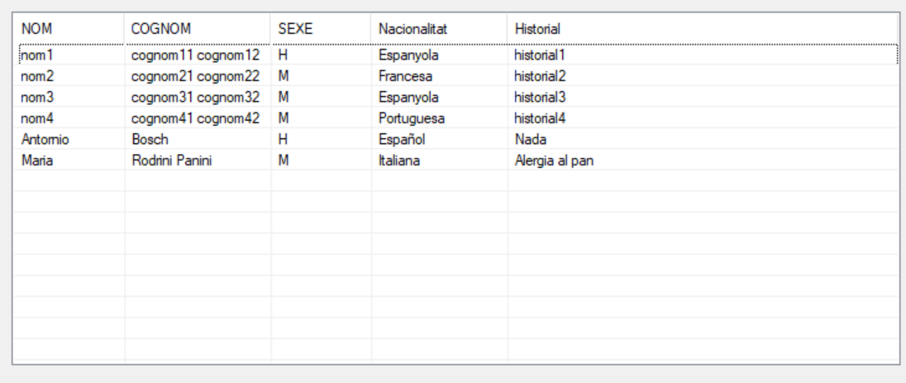
Per tant, haurem de crear un nou informe que permeti veure els noms, cognoms, sexe, nacionalitats i l’historial que tenen. Per fer tot això a Visual Studio, hauríeu de tenir instal·lat el paquet de reporting Crystal Reports. Si no el teniu ho podeu descarregar al següent enllaç: Crystal Reports

Haureu de donar-li el disseny que vosaltres considereu oportú a cada secció de l’informe per a que es vegi un informe vistos i professional (podeu insertar imatges extra, logos de la clínica, peus de pàgina, etc. per tal que quedi un informe mèdic professional.)

A) (2 punts) Realitzeu el disseny de l’informe.

Atenció:
- EN CAP CAS es demana el desenvolupament del projecte que generi aquests informes a partir d'una base de dades, només es demana l'esquema del disseny de l'informe i les dades que es demanen.

Les respostes de l’apartat d’aquest exercici les donareu al següent espai:

Espai de respostes:

B) (1 punt) De l’informe que heu fet a l’apartat a):

- Haureu d’explicar les seccions que heu utilitzat, els camps que intervenen en cada secció, els criteris d’ordenació,...

- Molt important que justifiqueu tots els elements que considereu indispensables.

Les respostes de l’apartat d’aquest exercici les donareu al següent espai:

Espai de respostes:

